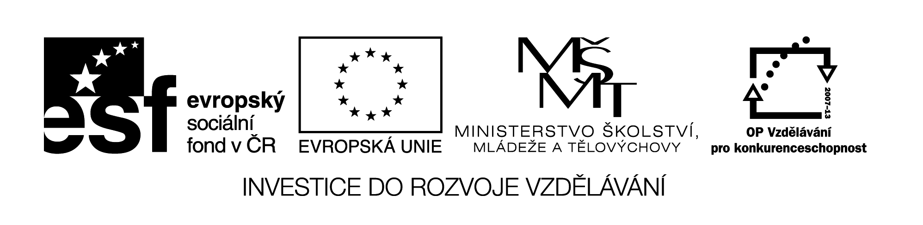VY_32_INOVACE 323
Měření objemu - pracovní list - opakování a procvičování převodu jednotek objemu
1) Vyber a označ správnou odpověď :
a) 1 l = 100 cm³ b) 1 l = 0,1 m³ c) 1 l = 0, 001 m³
2) Spoj stejné objemy :
nádoba krychle
1 l 3 cm³

10m l 10 cm³

3m l 100 dm³

1hl 1dm³

3) a ) Převeď na cm³ :
6 ml = _____________________________ 6280 ml = ___________________________
3dm³ 50 cm³ =______________________________ 0 , 5 l = __________________________

b ) Převeď na mm³ :
120 cm³ = __________________________________ 15 cm³ = ________________________
0 , 72 dm³ = _________________________________ 0 , 4 l = _________________________

4 ) Doplň jednotky :
Maminka udělala knedlíky z půl…………………………. mouky . V pytli bylo 50……………………….
brambor. Jeřáb zvedl 1 , 5 …………………………. vážící náklad . Houska váží 23……………………
Na most nesmí vjet auto vážící více než 3 , 5……………………………

